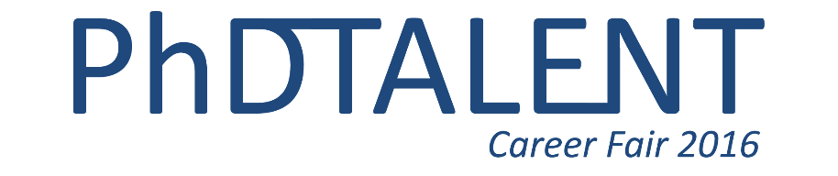
SAVE THE DATE
PhDTalent, en partenariat avec les ComUE d’Île-de-France, organise le 21 octobre 2016 au CENTQUATRE, Paris 19ème, la 5ème édition du PhDTalent Career Fair, LE forum dédié au recrutement de docteurs, quelle que soit leur discipline. 80 start-up, PME, grands groupes et organismes de recherche seront présents pour recruter des jeunes docteurs.
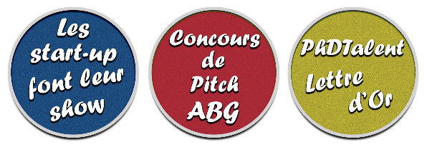
Le PhDTalent Career Fair 2016 : c’est aussi 3 concours !
Les start-up font leur show : co-organisé avec Adoc Talent Management, ce concours mettra en compétition 10 start-up essayant de vous convaincre de venir travailler au sein de leur entreprise. Les start-up seront évaluées par un jury composé de représentants d’associations de jeunes chercheurs, de représentants d’entreprises et d’institutionnels. Un prix du public sera également décerné.
Le concours de pitch professionnel de l’ABG : pour cette troisième édition organisée en partenariat avec PhDTalent, les candidats ont 120 secondes pour convaincre le jury et l’auditoire, en leur présentant de façon séduisante leur expérience de recherche ainsi que leur projet professionnel. Envie de participer ? Envoyez-nous dès maintenant vos vidéos de pitch. Plus d’infos.
La lettre d’Or : Vous êtes doctorant ou docteur ? Vous avez la plume facile ? Participez à la Lettre d’Or ! Le concept : nous vous proposons une fiche de poste auquel un jeune docteur, quelle que soit sa discipline, pourrait postuler ; votre but est d’écrire, en un temps limité, la meilleure lettre de motivation.

Au cours du PhDTalent Career Fair 2016, vous aurez également l’occasion d’assister à des conférences sur la poursuite de carrière des jeunes chercheurs, des présentations d’entreprises, des ateliers d’initiation à l’entrepreneuriat. Des optimisations de CV et simulations d’entretien seront également accessibles sur inscription.
Tenez-vous informés de l’actualité du PhDTalent Career Fair en vous rendant régulièrement sur notre site www.phdtalent.org ou en rejoignant nos réseaux sociaux (Facebook, Twitter, LinkedIn).
Vous utilisez Google Calendar? Ajoutez l’événement à votre calendrier en cliquant ici.

Le PhDTalent Career Fair 2016 est un événement organisé par PhDTalent, en partenariat avec heSam Université, Paris Sciences et Lettres, Sorbonne Universités, Université Paris-Est, Université Paris Lumières, Université Paris-Saclay, Université Paris Seine, Université Sorbonne Paris Cité, l’ABG, Adoc Talent Management, l’APEC, Docteo, avec le soutien du Ministère de l’Enseignement Supérieur et de la Recherche et de la Région Île-de-France.

